Několik příkladů k procvičování násobení a dělení zlomků
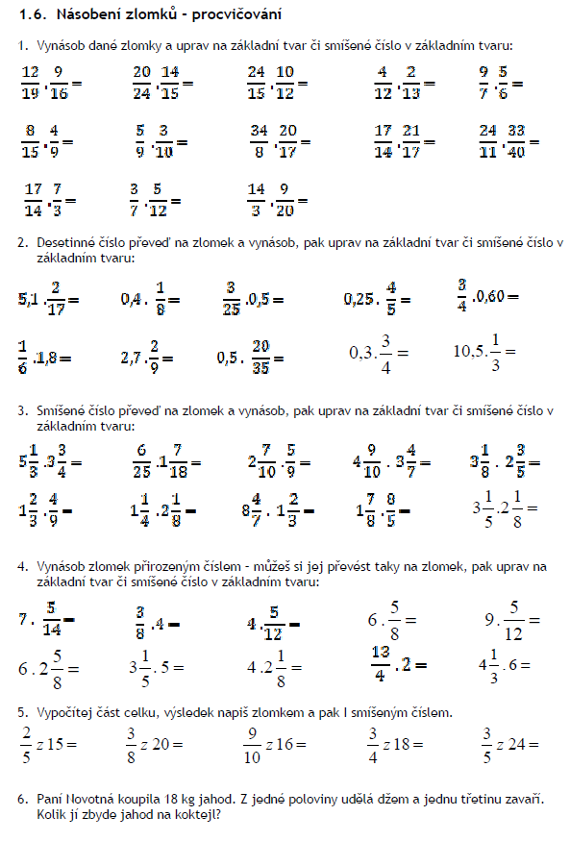
(Převzato z https://www.zskresomyslova.cz/2016/11/13/m7-nasobeni-a-deleni-zlomku/)
